TÝDENNÍ PLÁN

16. 06. – 20. 06. 2025

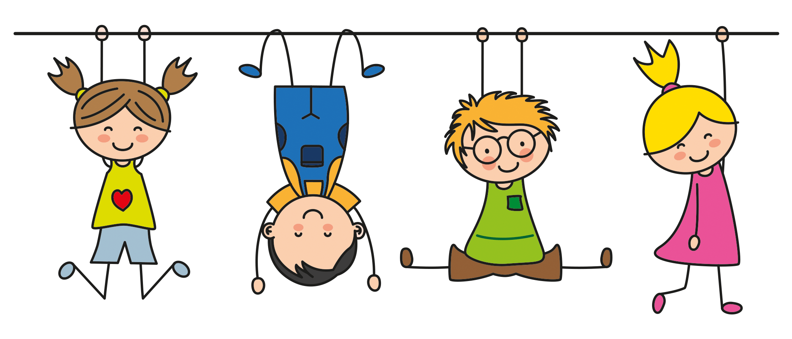

**Co nás čeká v tomto týdnu:**

* Budeme si povídat na téma: SPORTOVNÍ AKTIVITY
* Oblíbené letní sporty
* Bezpečnost při sportování

**Činnosti odpočinkové:**

volné kreslení, četba z knih, omalovánky, magnetické stavebnice, lego, deskové hry, karetní hry, pexeso, hádanky, pranostiky

**Hry:**

Na Rybáře a rybičky, Sochy, Tichá pošta

**Činnosti výchovné a zájmové:**

*výtvarná, pracovní* – prázdniny – volné téma

*tělesná –* pohybové hry ve školní družině, tělocvičně a na školním

hřišti

**Pozn.: Dejte svým dětem vhodné převlečení na ven. Děkujeme**

Těšíme se na vás ☺ vaše paní vychovatelky